# TALLER REFACTORING - Code Smells

## INTEGRANTES:

Misael Eleazar Bohórquez Montes

Kevin Oswaldo Quintuña Quinche

Ismael Enrique Yumipanta Rodriguez

Contenido

TALLER REFACTORING - Code Smells 1

INTEGRANTES: 1

Code smells 3

Long parameter list 3

Duplicate code 3

Lazy class 4

Data class 4

Death Code 5

Comments 6

Move Method. 7

Extract Method 7

Inline Class 8

# Code smells

## Long parameter list

Se vuelve difícil de usar y contradictorias a medida que crecen ya que no están almacenadas en un solo objeto que pueda servir de parámetro corto.

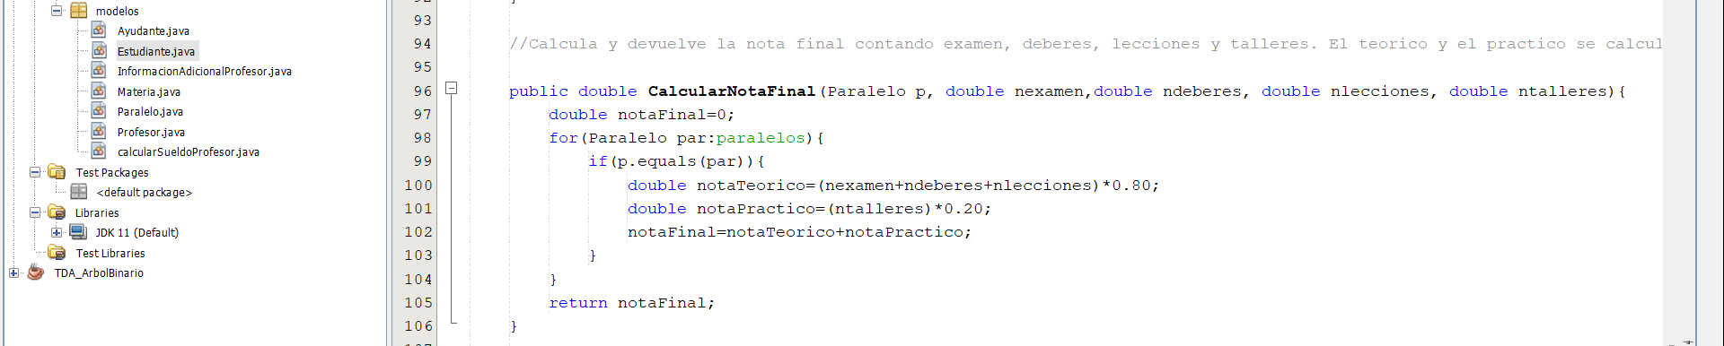

## Duplicate code

En los métodos de calcular nota inicial y final en la clase estudiante, existen, “copy paste” de partes de código por lo que en el futuro puede generar una long class

## Lazy class

En la clase de información adicional de profesor al parecer fue diseñada para tener un comportamiento extra sin embargo no lograría tener nuevos comportamientos en el futuro por lo queda pequeña y se puede agregar a la clase profesor directamente

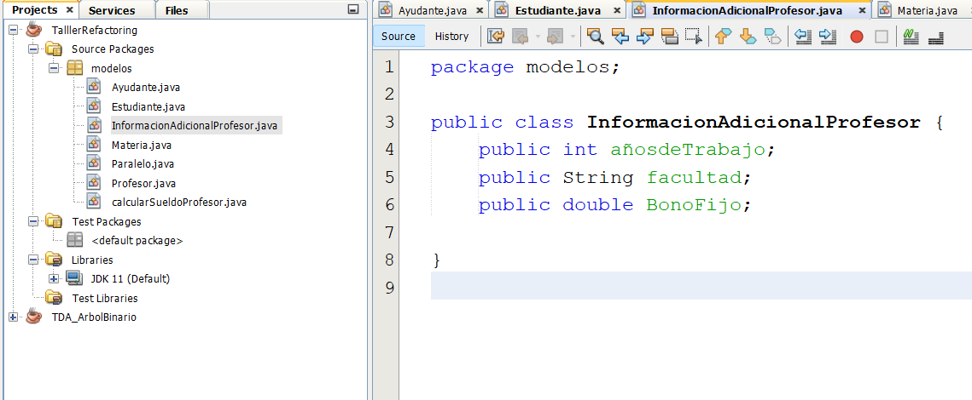

## Data class

Para este code smell dice que la clase tiene solo campos y métodos crudos para acceder a ellos en este caso el paralelo si sigue sin tener comportamientos propios o especiales por lo que se podría hacer

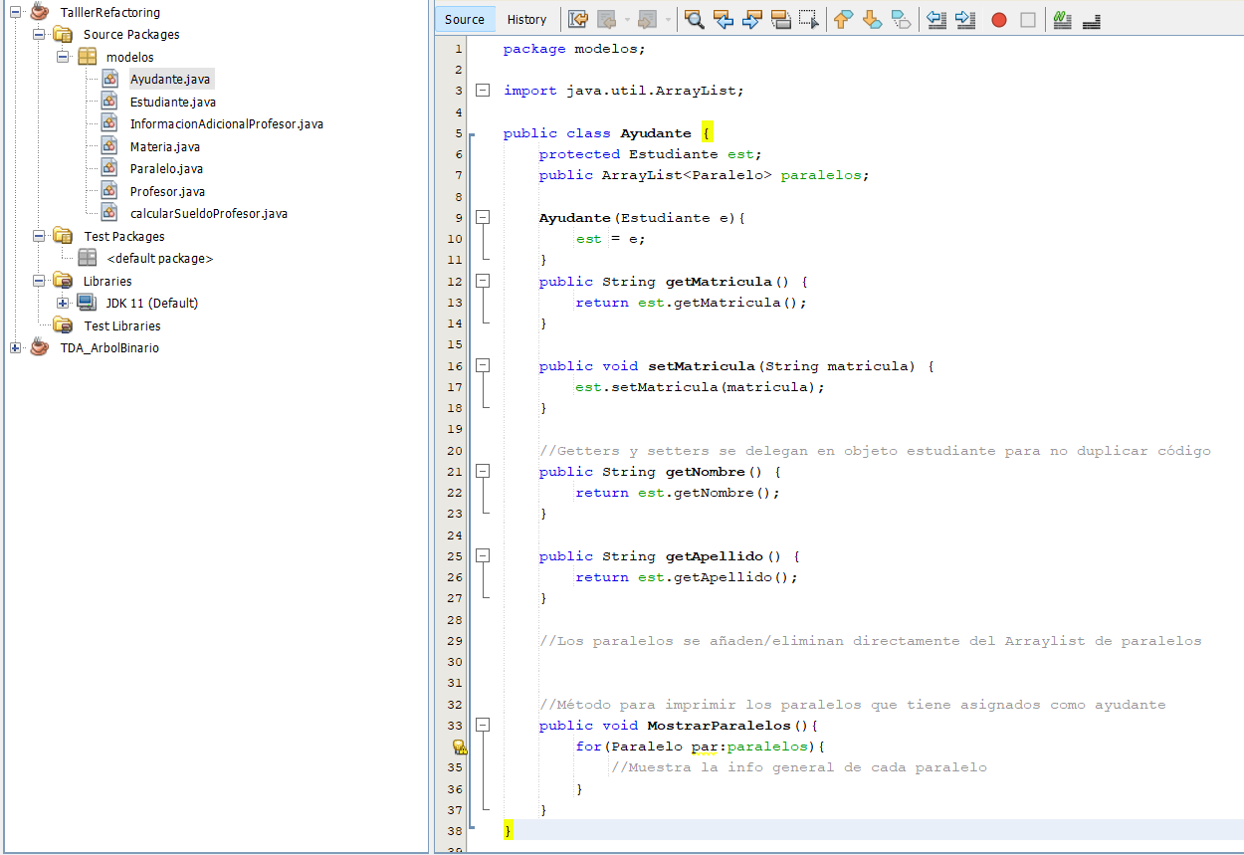

## Death Code

Hay una clase, método, campo o parámetro o clase que ya no se usa. Para el código implementado en la parte de mostrar listado en la clase paralelo no se usa en todo el código además que sirve poco y posteriormente queda obsoleto ya que se puede implementar en la clase main y genera long class.

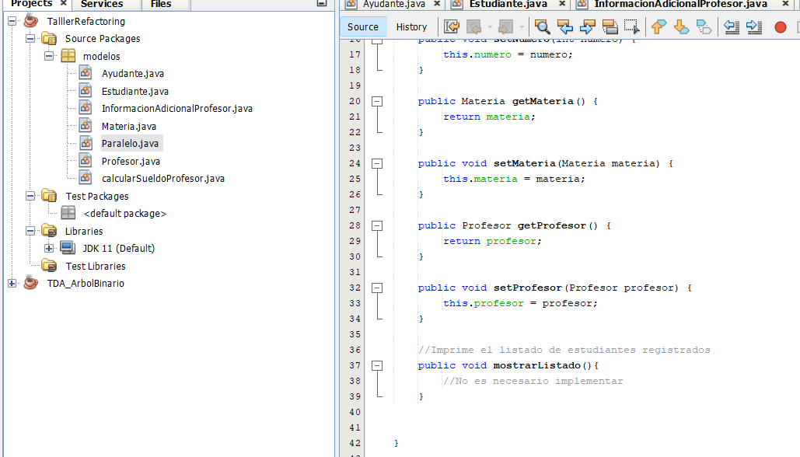

## Comments

En la clase Estudiante hay un exceso de comentarios innecesarios y muy obvios por lo que mantenerlos no sirve de mucho ya que se auto explican con los nombres de los métodos.

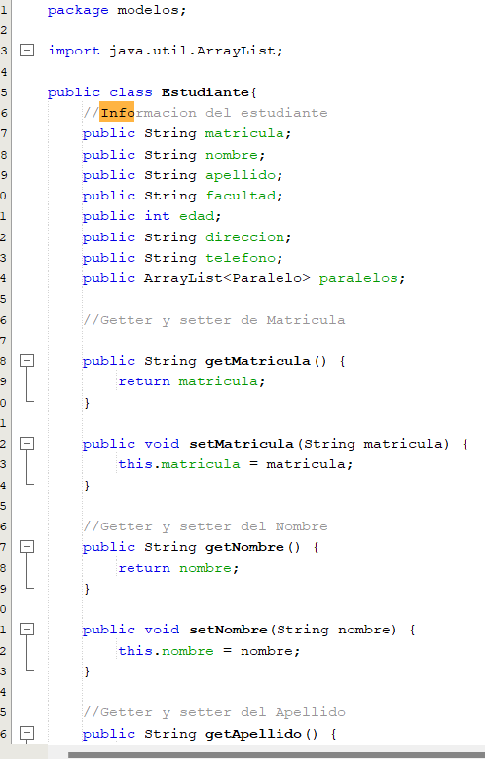

## Move Method.

Quitamos la excesiva lista de parámetros y movimos el método hacia una clase que si correspondía.

Soluciona la desorganización del código y la repetición del mismo, haciéndolo más sostenible y reutilizable.

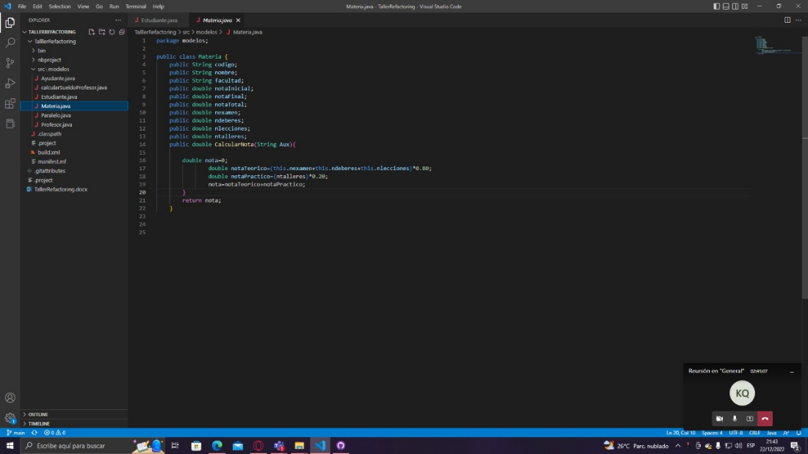

## Extract Method

(eliminación del long list parameter)

Eliminación de la clase de informacion de profesor.

Mandar a la clase materia calcular puntajes.

Eliminación de los comentarios.

Se quitó los comentarios excesivos.

Se quito el código duplicado.

Se soluciona los comments y el duplicade code.

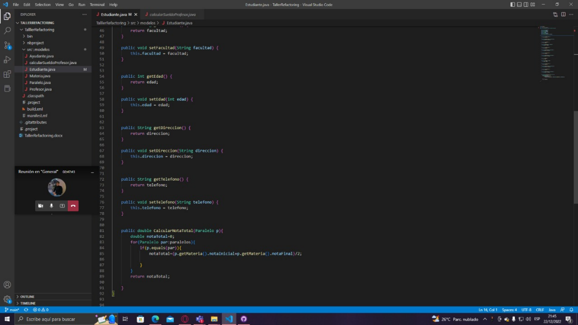

## Inline Class

Se eliminó la lazy classs.

Soluciona la lazy class.

